Договор №00
«__» ___________ 2020г.

И.П.Метальников Александр Евгеньевич (свидетельство №306533113000010; ИНН 531003814845) , именуемый в дальнейшем «подрядчик», с одной стороны, _____________________________________, именуемый в дальнейшем «заказчик», с другой стороны, проживающий по адресу:_______________________________________________________________
Паспорт: серия _________ №_____________, выдан ______________________________________________________________________
Телефон:
Заключили настоящий договор (далее – Договор) о нижеследующем:

1.Предмет договора.
1.1. Подрядчик обязуется организовать и произвести квалифицированные строительные работы на земельном участке заказчика дома 7,5х7,5м, согласно прикладным эскизным чертежам (Приложение № 2) и письменным дополнениям.
1.2. Заказчик обязуется принять и оплатить выполненные работы, согласно п.4 настоящего договора.

2.Транспортные услуги.
2.1.Заказчик гарантирует возможность подъезда авто-техники подрядчика непосредственно к месту разгрузки. При состоянии дороги, не позволяющей проехать к месту разгрузки, или произвести машине необходимые маневры, материал для строительства выгружается в наиболее близком и доступном месте по согласованию с заказчиком. И далее буксируется за счет заказчика.
2.2. Заказчик организует и оплачивает трактор (вездеход) для буксировки автотранспорта Исполнителя, с материалом или перегрузки и доставки до места строительства материалов Исполнителя.
2.3. Подрядчик не производит предварительный осмотр участка Заказчика.
2.4. Направление и километраж:

3. Условия производства работ.
3.1. Заказчик обеспечивает:
Электроэнергия, необходимая для выполнения строительных работ и проживания рабочих, оплачивается заказчиком.
3.2. Заказчик определяет границы своего участка, местоположение будущего строения, составляется чертеж, на котором указана привязка будущего строения к местности.
3.3. Заказчик несет ответственность за наличие у него документов, подтверждающих право собственности на землю.
3.4. Заказчик обеспечивает беспрепятственный доступ подрядчика на свой участок в течение всего периода строительства.
3.5. Заказчик обеспечивает жилье и питьевую воду для бригады строителей.
3.6. Подрядчик обеспечивает:
- наличие стройматериалов, если иное не оговорено в п.9 настоящего договора;
- доставку рабочих, питание рабочих;
-сохранность имущества заказчика.

4. Цена и порядок оплаты.
4.1. Договорная стоимость остается неизменной в течение действия настоящего договора и определена в размере: 790 000 рублей (Семьсот девяносто тысяч рублей 00 копеек).
4.2. Оплата производится в рублях поэтапно:
4.2.1. Предоплата 0%
4.2.2. Завоз материала и прибытие бригады – 530 000 рублей (Пятьсот тридцать тысяч рублей, 00 копеек).
4.2.3. Окончание работ . – 260 000 рублей (Двести шестьдесят тысяч рублей, 00 копеек).

5. Срок окончания работ до «__» ___________ 2020 г.
Окончание работ определяется днем подписания акта сдачи-приемки по данному договору. Договор может быть пролонгирован по взаимному соглашению сторон.

6. Штрафные санкции.
6.1. При задержке оплаты заказчиком очередного этапа строительства подрядчик вправе приостановить работы по данному договору с отнесением убытков, вызванных простоем, за счет заказчика.
6.2. В случае задержки оплаты последнего этапа с заказчика взимается штраф в размере 0.1% от суммы платежа (согласно п.4.2.3) за каждые сутки просрочки платежа.
В случае задержки срока выполнения работ, указанного в статье 5 Договора не по вине заказчика с подрядчика взимается штраф в размере 0.1% от стоимости невыполненных работ (согласно п.4.2.3) за каждые сутки просрочки выполнения работ.
В случае неуплаты, согласно пункта 4.2.3, строение дом считается собственностью Подрядчика. Подрядчик имеет право распоряжаться материалами, используемыми для строительства дома по своему усмотрению.
6.3. В случае расторжения договора по вине заказчика, после начала выполнения работ по данному Договору (разработку проектов, осмотр и планировка участка, комплектация строительных материалов и т.д.) определяются затраты подрядчика, которые оплачиваются заказчиком.
6.4. Данный Договор вступает в силу с момента подписания его сторонами и внесения 1 этапа оплаты.

7. Действие обстоятельств непреодолимой силы.
7.1. Ни одна из сторон не несет ответственности перед другой стороной за задержку, не поставку, или невыполнение обязательств, обусловленных обстоятельствами, возникшими помимо воли и желания сторон, и которые нельзя предвидеть или избежать, объявленную или фактическую войну, гражданские волнения, эпидемии, блокаду, эмбарго, землетрясения, наводнения, пожары и другие стихийные бедствия.
7.2. Сторона, которая не исполняет свои обязательства, должна дать извещение другой стороне о препятствии и его влиянии на исполнение обязательств по настоящему договору.
7.3. Если обязательства непреодолимой силы действует на протяжении трех и более месяцев и не обнаруживают признаков прекращения, настоящий договор может быть расторгнут заказчиком или подрядчиком путем направления уведомления другой стороне.

8. Права и обязательства сторон.
8.1. Заказчик имеет право:
- осуществлять надзор над ходом и качеством проведения работ, как лично, так и через своего уполномоченного представителя, приостанавливать при обнаружении отклонений от договорных условий с обязательным немедленным извещением об этом подрядчику. В случае необоснованности приостановления работ заказчиком подрядчик вправе пролонгировать в одностороннем порядке срок договора и потребовать возмещение ущерба в результате вынужденного простоя.
- принимать в процессе производства работ выполненные ответственные конструкции и скрытые работы, оговоренные заранее с прорабом подрядчика.
- привлекать для производства строительных и инженерных работ на объекте (по согласованию с подрядчиком) другие подрядные организации только в том случае, если выполнение ими работ не создает препятствий для нормальной работы подрядчика.
8.2. Заказчик обязан:
- своевременно производить приемку оплату выполненных этапов работ. В случае непринятия работ заказчиком (не подписания акта приемки-сдачи), он обязан в двухдневный срок в письменном виде предоставить подрядчику причины отказа приемки работ с перечислением претензий. В противном случае работы считаются выполненными, принимаются в полном объеме и подлежат оплате.
- информировать подрядчика об обнаружении им отклонений от условий договора при производстве работ, ухудшающих качество, или иных недостатках.
- своевременно производить приемку скрытых работ, оговоренных заранее. В случае неявки в оговоренный срок, вскрытие скрытых работ осуществляется за счет заказчика.
8.3. Подрядчик обязан:
- информировать заказчика о времени приемки работ по этапам, осуществлять совместную сдачу-приемку работ через прораба, устранять недостатки и дефекты, выявленные при приемке работ.

9. Дополнительные работы и их стоимость..
9.1. Заказчик дополнительно оплачивает следующие работы:
- изменение конструкций (параметров) фундамента
- расчистка подъездных путей к участку заказчика;
- переноска стройматериалов к месту строительства далее, чем 30м.
- разборка существующих фундаментов.
Стоимость вышеперечисленных работ определяется подрядчиком после осмотра участка заказчика и согласовывается с заказчиком.
10. Гарантийные обязательства.
10.1. На дом дается гарантия сроком на 5 (пять) лет:
- на протекание кровли;
- на целостность конструкции. На проседание утеплителя.
10.2. Гарантийные обязательства вступают в силу с момента окончания работ по данному договору.
10.3. Гарантийные обязательства не распространяются на ущерб, нанесенный третьими лицами, либо заказчиком, вследствие неправильной эксплуатации строения.
10.4. Гарантийные обязательства утрачивают силу, если заказчик в течение действия гарантийного срока изменяет конструкцию или технико-эксплутационные параметры построенного строения.
10.5. Подгонка столярных изделий (окна, двери) осуществляется один раз при сдаче объекта.
В дальнейшей эксплуатации Подрядчик не выезжает к Заказчику на данную операцию, так как древесина является материалом гигроскопичным.
10.6. Гарантийные обязательства не распространяются:
- на посинение, рассыхание имитации бруса снаружи, если Заказчиком не произведена обработка имитации бруса защитным составом (антисептик, краска) в течение 7 (семи) дней после сдачи объекта. В качестве подтверждения обработки Заказчиком присылаются фото на электронный адрес: info@dachmir.ru в течение 7 (семи) дней после подписания акта сдачи-приемки работ.
- на строительные материалы, приобретаемые «Заказчиком» самостоятельно.

11. Дополнительные условия.
11.1. Подрядчиком не выполняются электротехнические и санитарно-технические работы, технические и малярные работы, (если это дополнительно не оговорено) и другие работы, не предусмотренные настоящим договором.
11.2.Подрядчик не вывозит с участка строительный мусор и грунт, образовавшийся в результате проведения работ.
11.3. Подрядчик не выполняет работы по согласованию проекта (архитектурное решение, размещение строения на участке, подводка коммуникаций т.д.) с местными административными органами и не несет за это ответственности.
11.4.Изменения, внесенные заказчиком в процессе строительства, должны быть согласованы с администрацией подрядчика и подтверждены обеими сторонами в письменной форме. В данном документе оговариваются дополнительные затраты подрядчика и устанавливается новый срок окончания работ по данному договору.
11.5. Согласованные с заказчиком в эскизном проекте и описании размеры и конструктивные решения являются обязательными для подрядчика, независимо от имеющихся отступлений от СНИПов ГОСТов, и не могут служить причиной отказа от приемки выполненных работ.
11.6. Устные соглашения между заказчиком и подрядчиком по изменениям и дополнениям к настоящему договору не имеют юридической силы.

Договор составлен в двух экземплярах (по одному экземпляру для каждой из сторон), имеющих одинаковую юридическую силу.

12. Приложения к Договору.

Приложение № 1. Техническая характеристика каркасного дома.
Приложение № 2. Эскизные чертежи.
Приложение № 3. Акт сдачи-приемки работ.

Заказчик:

_________________________

«___»______________2020г.
Подрядчик:

Новгородская область, Пестовский р-н, Г.Пестово, ул.Заручьевая, 12А,
И.П.Метальников А.Е.,
8(915)088-57-53, 8(911)638-27-25 www.dachmir.ru

_________________________

«__»______________ 2020г.

Приложение № 1
к договору № 00
от "__" ____ 2020 г.
ТЕХНИЧЕСКАЯ ХАРАКТЕРИСТИКА КАРКАСНОГО ДОМА
- Эскиз проекта (Приложение № 2)
- Основание-1 ряд (обвязка) - брус 150х150 мм , 2ряд - брус 100х150 мм.
- Обработка антисептиком основания дома (лаг, чернового пола, двух нижних венцов).
- Каркас стен 1этажа выполняется из доски камерной сушки 50х150мм. Каркас стен мансарды выполняется из доски камерной сушки 50х150мм. Стойки каркаса имеют шаг 0,58м. + раскосы доска 40х100мм.
- Лаги 1 этажа выполняются из доски 50х150мм, лаги 2 этажа выполняются из доски камерной сушки 50х200мм через 0,58м.
- Снаружи стены 1 этажа и фронтоны обшиваются имитацией бруса 16х140мм камерной сушки по ветровлагозащитной паропроницаемой мембране Наноизол А с вентзазором. Для вентзазора используется брусок 20х50мм.
- Стены 1-го этажа утепляются базальтовой ватой “ Rockwool Скандик Лайт Баттс”, толщиной 150мм. Стены мансарды утепляются базальтовой ватой “ Rockwool Скандик Лайт Баттс”, толщиной 150мм. Пароизоляция стен 1-го этажа и мансарды выполняется Наноизол В.
- Стены 1 этажа и мансарды внутри обшиваются вагонкой камерной сушки класса В.
- Каркас перегородок 1 этажа и мансарды выполняется из доски камерной сушки 40х100мм. Стойки каркаса имеют шаг 0,58м. Перегородки обшиваются вагонкой камерной сушки класса В. Пароизоляция перегородок выполняется Наноизол В. Перегородки утепляются базальтовой ватой “ Rockwool Скандик Лайт Баттс”, толщиной 100мм.
- Для крепления вагонки и имитации бруса используются оцинкованные гвозди и саморезы.
- Высота потолка 1-й этаж - 2,40м.
- Высота потолка 2-й этаж - 2,40м.
- Форма крыши согласно проекту.
- Высота конька 3,5 м.
- Кровля – ондулин. Цвет коричневый.
- Гидроизоляция кровли с вентзазором выполняется Наноизол Prof. Для вентзазора используется брусок камерной сушки 30х50мм.
- Водосточная система ПВХ.
- Потолок 1-го этажа:
- Подшивается хвойной вагонкой камерной сушки класса В;
- Утепляется базальтовой ватой “ Rockwool Скандик Лайт Баттс”,
- Пароизоляция выполняется Наноизол В.
- Потолок мансарды и скаты кровли:
a. Подшивается хвойной вагонкой камерной сушки класса В;
b. Утепляется базальтовой ватой “ Rockwool Скандик Лайт Баттс”, толщиной 150мм;
c. Пароизоляция выполняется Наноизол В.
- Пол 1 этажа двойной:
- Черновой обрезная доска 22-25 мм;
- Ветровлагозащита пола выполняется Наноизолом А;
- Утепляется базальтовой ватой “ Rockwool Скандик Лайт Баттс”, толщиной 150мм;
- Пароизоляция пола выполняется Наноизол В;
- Чистовой пол выполняется из доски 28х90мм камерной сушки.
21. Пол мансарды выполняется из доски 28х90мм камерной сушки.
22. Двери глухие филенчатые, в количестве соответствующем схеме, двери без фурнитуры (без ручек и замков), но петленые. («правые» или «левые» петли установлены в соответствии со схемой расположения двери) - 4шт.
23. Дверные проемы с обеих сторон отделаны наличниками камерной сушки.
24. Металлическая дверь – 1шт. (производство Россия, утепленная). Размер двери 0,86х2,05м.
25. Окна ПВХ, двухкамерный стеклопакет с москитными сетками 1,5х1,2м – 1шт; 0,6х1,2м – 1шт; 1,0х1,2м — 4шт; 0,5х0,5м — 1шт. Окна с отливами.
26. Оконные проемы с обеих сторон отделаны наличниками камерной сушки.
27. Первый этаж и мансарду соединяет лестница с перилами и балясинами. Длина лестничного марша и угол наклона определяется наличием свободного места в помещении, где она будет установлена.
28. Места соединения пол-стены, потолок-стены, углы отделаны плинтусом. Плинтус – обычный, прямой.
29. Стропильная конструкция выполняется из доски камерной сушки 40х150мм с шагом 0,58метра.
30. Обрешетка на крышу выполняется из обрезной доски 22х100мм с шагом 35см.
31. Свес крыши 0,4 – 0,5 м подшивается хвойной вагонкой .
32. Наружные углы зашиваются хвойной вагонкой камерной сушки.
33. Стойки террасы выполняются из строганого бруса 140х140мм. Потолок террасы подшивается вагонкой камерной сушки. Пол террасы застилается строганой доской 28х90мм. Ограждение террасы – брусок камерной сушки 40х50мм вертикально. Перила террасы выполняются из строганой доски камерной сушки 36х90мм. Ступени при входе выполняются из доски 28мм. Размер ступеней 300х900мм.​​​​​​​
35. Допускается стыковка:
- вагонки по каждой стене и потолку в отдельно взятом помещении;
- имитации бруса;
- плинтуса;
- половой доски в каждой комнате.
36. Доставка и сборка входят в стоимость.

С техническими характеристиками ознакомлен, претензий НЕ ИМЕЮ.

Дата:

Подпись «Заказчика» ______________________

Приложение № 2
к договору № 00
от __________ 2020г.

Эскизные чертежи

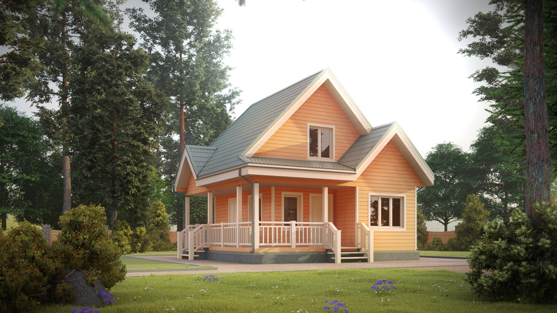

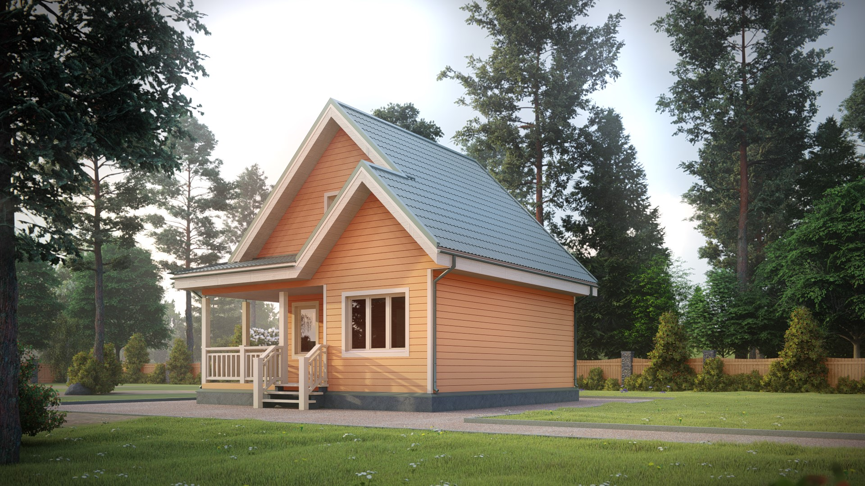

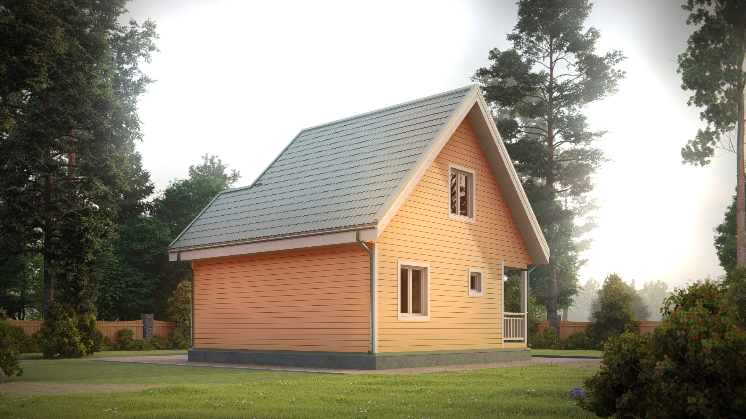

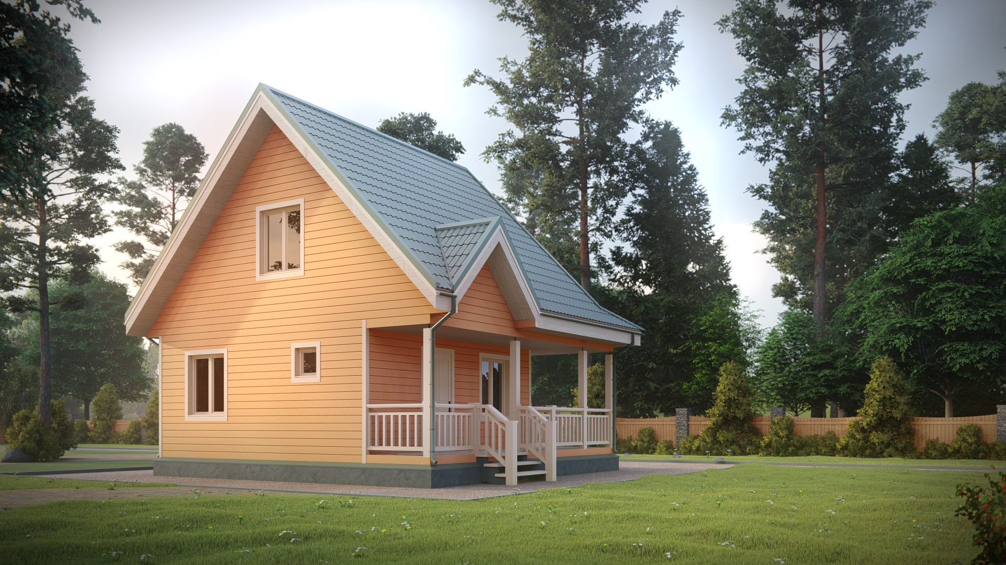

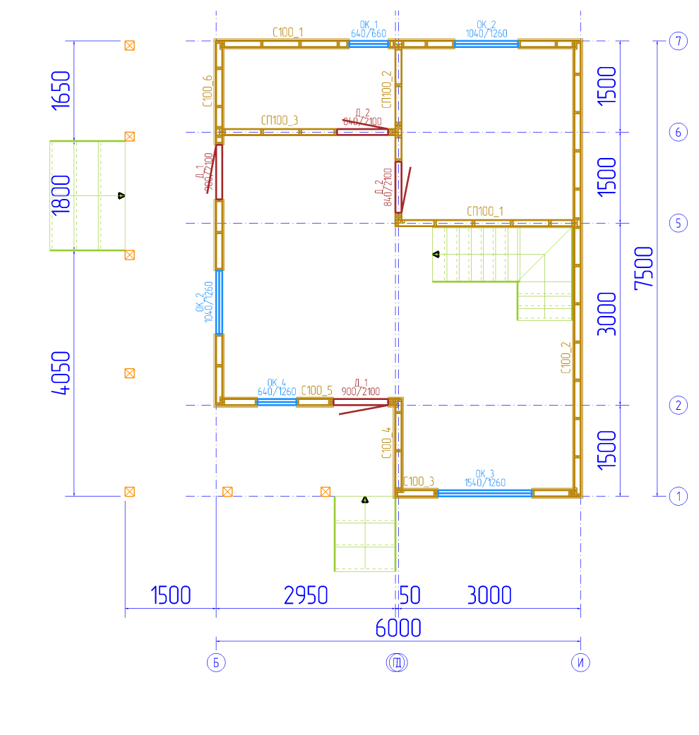
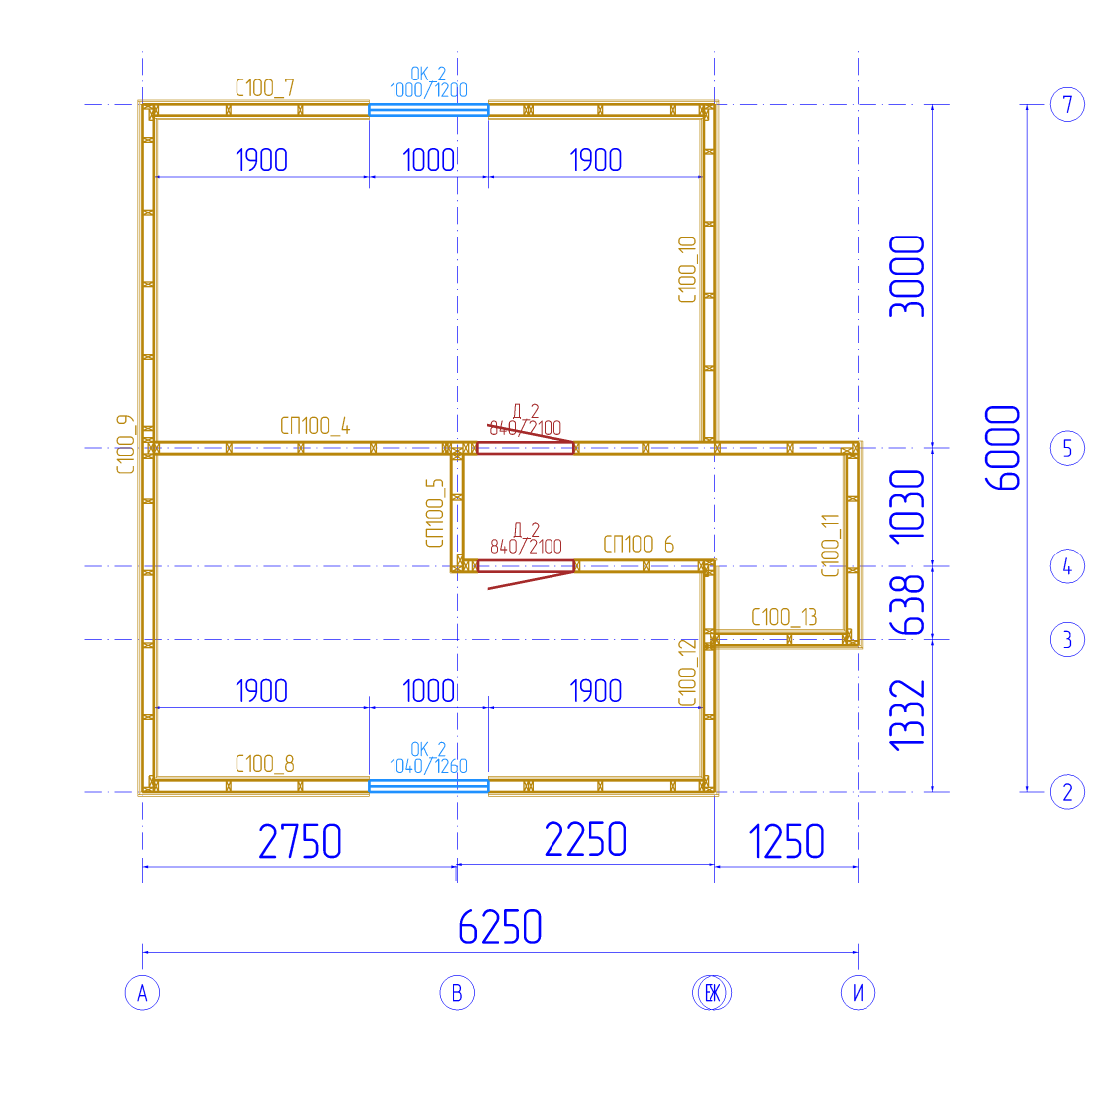

С эскизными чертежами согласен, претензий не имею.

Заказчик:

________________________

«___»__________2020г.

Приложение № 3
к договору на выполнение
работ и услуг № 00
от "__" _______ 2020г.

Акт сдачи-приемки работ (услуг)

Исполнитель И.П.Метальников А.Е., с одной стороны и Заказчик ________________________________, с другой стороны составили настоящий Акт о том что, выполненные работы (оказанные услуги): строительство дома 7,5х7,5м
удовлетворяют / не удовлетворяют условиям договора на выполнение работ и услуг №00 от «__» _________ 2020г.
Договорная цена выполненных работ (оказанных услуг) составляет:
790 000 рублей (Семьсот девяносто тысяч рублей 00 копеек).
Наименование работ | Замечания | Подпись заказчика
- Основание-1 ряд (обвязка) - брус 150х150 мм , 2 ряд – брус 100х150мм.
- Обработка антисептиком основания дома (лаг, чернового пола, двух нижних венцов).
- Каркас стен 1этажа выполняется из доски камерной сушки 40х100мм. Каркас стен мансарды выполняется из доски камерной сушки 40х150мм. Стойки каркаса имеют шаг 0,58м. + раскосы доска 40х100мм.
- Лаги 1 этажа выполняются из доски 40х150мм, лаги 2 этажа выполняются из доски камерной сушки 40х150мм через 0,58м.
- Снаружи стены 1 этажа и фронтоны обшиваются имитацией бруса 16х140мм камерной сушки по ветровлагозащитной паропроницаемой мембране Наноизол А с вентзазором. Для вентзазора используется брусок 20х50мм.
- Стены 1-го этажа утепляются базальтовой ватой “ Rockwool Скандик Лайт Баттс”, толщиной 100мм. Стены мансарды утепляются базальтовой ватой “ Rockwool Скандик Лайт Баттс”, толщиной 150мм. Пароизоляция стен 1-го этажа и мансарды выполняется Наноизол В.
- Стены 1 этажа и мансарды внутри обшиваются вагонкой камерной сушки класса В.
- Каркас перегородок 1 этажа и мансарды выполняется из доски камерной сушки 40х100мм. Стойки каркаса имеют шаг 0,58м. Перегородки обшиваются вагонкой камерной сушки класса В. Пароизоляция перегородок Наноизол В. Перегородки утепляются базальтовой ватой “ Rockwool Скандик Лайт Баттс”, толщиной 100мм.
- Для крепления вагонки и имитации бруса используются оцинкованные гвозди и саморезы.
- Высота потолка 1-й этаж - 2,40м
- Высота потолка 2-й этаж - 2,40м.
- Форма крыши согласно проекту
- Высота конька 3,5 м.
- Кровля – ондулин. Цвет коричневый.
- Гидроизоляция кровли с вентзазором выполняется Наноизол Prof. Для вентзазора используется брусок камерной сушки 30х50мм.
- Водосточная система ПВХ
- Потолок 1-го этажа:
Подшивается хвойной вагонкой камерной сушки класса В;
Утепляется минеральной ватой “ Knauf”, толщиной 150мм;
Пароизоляция выполняется Наноизол В.
- Потолок мансарды и скаты кровли:
a. Подшивается хвойной вагонкой камерной сушки класса В;
b. Утепляется базальтовой ватой “ Rockwool Скандик Лайт Баттс”, толщиной 150мм;
c. Пароизоляция выполняется Наноизол В.
- Пол 1 этажа двойной:
Черновой обрезная доска 22-25 мм;
Ветровлагозащита пола выполняется Наноизолом А;
Утепляется базальтовой ватой “ Rockwool Скандик Лайт Баттс”, толщиной 150мм;
Пароизоляция пола выполняется Наноизол В;
Чистовой пол выполняется из доски 28х90мм камерной сушки.
- . Пол мансарды выполняется из доски 28х90мм камерной сушки
- Двери глухие филенчатые, в количестве соответствующем схеме, двери без фурнитуры (без ручек и замков), но петленые. («правые» или «левые» петли установлены в соответствии со схемой расположения двери) 4шт.
- Дверные проемы с обеих сторон отделаны наличниками камерной сушки.
- Дверные проемы с обеих сторон отделаны наличниками камерной сушки.
- Металлическая или деревянная дверь – 2шт. (производство Россия, утепленная с фурнитурой ). Размер двери 0,86х2,05м.
- 25. Окна ПВХ, двухкамерный стеклопакет с москитными сетками 1,5х1,2м – 1шт; 0,6х1,2м – 1шт; 1,0х1,2м — 4шт; 0,5х0,5м — 1шт. Окна с отливами.
- Оконные проемы с обеих сторон отделаны наличниками камерной сушки.
- Места соединения ( на полу плинтуса нет) потолок-стены, углы отделаны плинтусом. Плинтус – обычный, прямой.
- Первый этаж и мансарду соединяет лестница с перилами и балясинами. Длина лестничного марша и угол наклона определяется наличием свободного места в помещении, где она будет установлена.
- Стропильная конструкция выполняется из доски 40х150мм с шагом 0,58метра.
- Обрешетка на крышу выполняется из обрезной доски 22х100мм с шагом 35см.
- 31. Свес крыши 0,4 – 0,5 м подшивается хвойной вагонкой
- Наружные углы зашиваются вагонкой камерной сушки.
- Стойки террасы выполняются из строганого бруса 100х100мм. Потолок террасы подшивается вагонкой камерной сушки. Пол террасы застилается строганой доской 28х90мм. Ограждение террасы – брусок камерной сушки 40х50мм вертикально. Перила террасы выполняются из строганой доски камерной сушки 36х90мм. Ступени при входе выполняются из доски 28мм. Размер ступеней 300х900мм.
- Допускается стыковка:
- вагонки по каждой стене и потолку в отдельно взятом помещении;
- имитации бруса;
- плинтуса;
- половой доски в каждой комнате.
- Проверка закрывания\открывания окон и дверей
- Работы выполнены в срок
- Сдача объекта (дата)

Замечания Заказчика:

Настоящий Акт составлен в 2 (двух) экземплярах, один из которых находится у Подрядчика,
второй - у Заказчика.

Заказчик:

____________________________

«___»_______________2020г.

Подрядчик:
Новгородская область, Пестовский р-н, Г.Пестово, ул.Заручьевая, 12А,
И.П.Метальников А.Е.,
8(915)088-57-53, 8(911)638-27-25 www.drevmir.ru

______________________________

«___»___________2020г.

